**模块二 家畜繁殖技术**

**项目四 妊娠与分娩**

**任务1 受精及早期胚胎形成**

三、早期胚胎的形成

精子与卵子结合后形成受精卵，标志着受精过程结束。早期的胚胎发育有一段时间是在透明带内进行的，细胞（卵裂球）数量不断增加，但总体积不增加，且有减少的趋势。这一分裂阶段维持的时间较长，这个连续分裂过程称为卵裂。其特点是：细胞分裂为有丝分裂，DNA复制迅速；卵裂球数目不是成倍有规则地分裂；分裂后的卵裂球大小不一定相等。

胚胎早期发育经过卵裂，相继经过桑甚胚期、囊胚期、原肠期，然后附植于子宫内。家畜受精卵的第一次分裂（卵裂）发生在排卵后20~36h（牛32~36h，绵羊28~30h，猪20~24h，马30~36h）。

（一）桑葚胚期

第一次卵裂后，合子分为两个卵裂球。自此以后，胚胎继续进行卵裂，当卵裂细胞数达到16~32个以后，由于受透明带空隙的限制，以致32个细胞在透明带内形成密集的细胞团，形状像桑甚，故称桑甚胚，此时期为桑基胚期。桑募胚的体积与卵细胞相似，其营养物质主要来自自身的卵黄质。

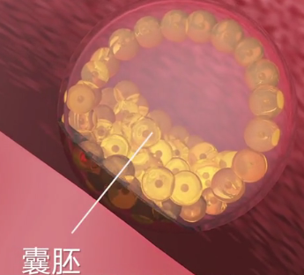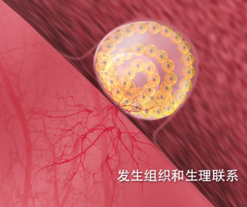

图1 桑葚胚 图2 囊胚期 图3 原肠胚

（二）囊胚期

在桑葚胚阶段，卵裂球已经开始分泌液体，随着分泌液体的增多，卵裂球重新排列，胚胎内部出现了一个充满液体的腔，称囊胚腔，此时的胚胎称为囊胚，该发育时期则称为囊胚期。

囊胚最初形成时，外面仍有透明带，随着囊胚腔内液体增多，透明带溶解，囊胚变成透明的泡状，称为胚泡，胚泡就是囊胚晚期。在囊胚期，从透明带消失到胚泡附植之前，胚胎发育所需要的营养物质主要来自子宫乳。

（三）原肠期

囊胚进一步发育，出现两种变化：一是内细胞团顶部的滋养层退化，内细胞团裸露，成为胚盘；二是在胚盘的下方衍生出内胚层，它沿着滋养层的内壁延伸、扩展，衬附在滋养层的内壁上，这时的胚胎称为原肠胚。

胚泡在子宫内游离一段时间后，随着带状囊胚的不断扩张而固定下来，囊胚的滋养层逐渐与母体子宫内膜发生组织上和生理上的联系，胚胎从母体血液中获得生长发育所需要的各种营养物质，并建立胎盘血液循环系统，使代谢产物通过母体血液排出体外。